湘潭县一中岳阳县一中12月高二联考
物理试卷
时量：90分钟 分值：150分
考生注意：
1.本试卷共6页，由试题卷和答题卷构成。考生务必将答案和必要的解答过程写在答题卷指定的位置，只在试卷上作答的不计分。考生终考时，只交答题卷。
2.本套试题共两部分，第一部分为“水平检测”，共22小题，满分100分。第二部分为“能力检测”，共9小题，满分50分。
水平检测（满分：100分）
一、单选题（本题共16小题，每小题4分，共64分。请将正确答案填在答题卡上。）
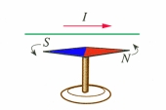
1.下列物理量属于标量的是
A. 电容 B. 安培力 C. 电场强度 D. 磁感应强度
2.如图所示，把一条导线平行地放在磁针的上方附近，当导线中有电流通过时，磁针会发生偏转。首先观察到这个现象的物理学家是
A.伽利略 B.牛顿 C.奥斯特 D.爱因斯坦
3.可视为点电荷的A、B两带电小球固定在真空中，所带电荷量均为+q，若仅将B球所带电量变为-q，则A球所受的库仑力
A.大小和方向均不变 B.大小和方向均改变
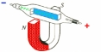
C.大小改变，方向不变 D.大小不变，方向改变
4.汤姆逊通过对阴极射线的研究发现电子。如图所示，把电子射线管（阴极射线管）放在蹄形磁铁的两极之间，可以观察到电子束偏转的方向是
A.向上 B.向下 C.向左 D.向右
5.下列电器在工作时，主要利用电流热效应的是
A.发电机 B.电动机 C.电话机 D.电烤炉
6.如图所示，A、B是电场中的两点，A、B两点的电场强度大小分别为E_{A}、E_{B}，电势大小分别为φ_{A}、φ_{B}，则
B
E
A
A.E_{A}= E_{B} B.E_{A}< E_{B} C.φ_{A}>φ_{B} D.φ_{A}<φ_{B}
7.将面积是0.5m²的导线环放在匀强磁场中，环面与磁场方向垂直。已知穿过这个导线环的磁通量是4.0×10⁻²Wb，则该磁场的磁感应强度为
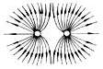
A. 2.0×10⁻²T B. 4.0×10⁻²T C. 8.0×10⁻²T D. 1.0×10⁻²T
8.如图展示的是下列哪种情况的电场线
A.等量异种电荷 B.等量同种电荷
C.单个负电荷 D.单个正电荷
9.如图所示的电路中，当可变电阻R的阻值减小时，下列说法正确的是
R₁
R₂
R
E,r
A
B
A.通过R₁的电流强度增大 B.通过R₂的电流强度增大
C.AB两点间的电压增大 D. AB两点间的电压不变

10.内阻为1200Ω的电压表与电阻R串联，接入内阻可忽略的电动势为6V的电池两端，此时电压表的读数为4.5V，则此电阻R的阻值是
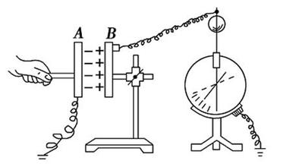
A.300Ω B.400Ω C.1200Ω D. 3600Ω
11.利用如图装置研究影响平行板电容器大小的因素，静电计可测量平行板电容器两极板的电势差U，保持极板上的电荷量Q和两极板的正对面积S不变，增大两极板间的距离d时，静电计的指针偏角增大，说明电容器的电容
A.变大 B.变小 C.不变 D.无法确定
12.用电流表和电压表测量电阻Rx阻值的电路如图所示。下列说法正确的是
A.通过电流表的电流等于通过Rx的电流
A
Rx
V
B.通过电流表的电流小于通过Rx的电流
C.电压表两端电压等于Rx两端的电压
D. Rx的测量值大于真实值
13.如图所示，一通电直导线AB水平放置在匀强磁场中，磁场方向垂直纸面向里，电流方向从左至右，直导线AB所受安培力的方向是
B
I
A.竖直向上 B.竖直向下
C.垂直纸面向里 D.垂直纸面向外
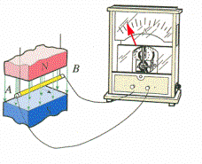
14.利用如图所示的装置研究导体切割磁感线产生感应电流，磁场方向竖直向下，导体棒AB水平，棒AB作下列哪种运动时，电流表指针不会偏转
A.水平向里运动 B.水平向外运动
C.在水平面内转动 D.沿竖直方向上下移动
15.如图所示，在水平放置的条形磁铁的N极附近，一个闭合线圈向下运动并始终保持水平。在位置Ⅱ，N极附近的磁感线正好与线圈平面平行，线圈下落过程中要经历Ⅰ、Ⅱ、Ⅲ三个位置，如果从上往下观察，关于线圈中的感应电流方向的判断，正确的是
A.始终沿顺时针方向析 B.始终沿逆时针方向
C.在Ⅱ上方时为顺时针方向 D.在Ⅱ下方时为顺时针方向
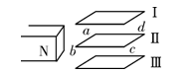
16.小型交流发电机中，矩形金属线圈在匀强磁场中匀速转动，产生的感应电动势与时间呈正弦函数关系，如图所示。此线圈与一个R=10的电阻构成闭合电路，电路中的其它电阻不计。下列说法正确的是
0.125
0
t /s
e /V
20
-20
A.交变电流的周期为0.125S
B.交变电流的频率为8HZ
C.交变电流的有效值为
D.交变电流的最大值为4A
二、填空题（本题共4小题，每空2分，共16分。）
17.如图所示，螺旋测微器的示数为___________mm；游标卡尺的示数为____________cm。
cm

0

10

11

12

10
20
20
30
0

18.一匀强电场，场强大小为5×10⁻⁴N/C，方向竖直向下。一质量为10⁻⁸g的带电液滴静止在该电场中，则该液滴带________电，电量为_________C。（g=10m/s²）
19.已知带电量q=2×10⁻¹⁰C的正电荷在电场中由A点移到B点，电场力做了4×10⁻⁸J的正功，则电势能_________（填“增加”或“减少”）；A、B两点间的电势差U_{AB}=_________V。
20.一个电源接8Ω电阻时，通过电源的电流为0.15A，接13Ω电阻时，通过电源的电流为0.10A，则该电源的电动势为_________V，内阻为__________Ω。
能力检测（满分：50分）
v
t
t_{a}
t_{b}
O
四、选择题（本题共5小题，每小题4分，共20分。23~25为单选题，26~27为多选题）
23.一正电荷仅在电场力的作用下，其速率-时间图象如图所示，其中t_{a}和t_{b}是电荷在电场中a、b两点运动的时刻，则下列说法正确的是
A.a、b两点电场强度关系为E_{a}=E_{b}
B.a、b两点电场强度关系为E_{a}>E_{b}
C.带电粒子从a点运动到b点时，电场力做正功、电势能减少
D.a、b两点电势关系为φ_{a}<φ_{b}
24.在匀强磁场中，一个带电粒子只受洛伦兹力作用做匀速圆周运动，如果又顺利垂直进入另一磁感应强度是原来磁感应强度2倍的匀强磁场中，则
A.粒子的速率加倍，轨迹半径减半 B.粒子的速率加倍，周期减半
E_{k}
t₁
t₂
t₃
t₄
t_{n-1}
t_{n}
O
t
乙
C.粒子的速率减半，轨道半径减半 D.粒子的速率不变，周期减半
25.如图甲所示是回旋加速器的示意图，其核心部分是两个D形金属盒，在加速带电粒子时，两金属盒置于匀强磁场中，并分别与高频电源相连，带电粒子的动能E_{K}随时间t的变化规律如图乙所示，若忽略带电粒子在电场中加速时间，则下列判断正确的是
A.在E_{K}-t图中，应有t₄-t₃=t₃-t₂=t₂-t₁
B.高频电源的变化周期应等于t_{n}-t_{n-1}
C.粒子加速次数越多，则出D形盒时动能一定越大
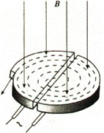
D.要想粒子获得的最大动能增大，应增大加速电压
甲
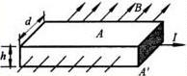
26.1879年美国物理学家E.H.霍尔观察到，在匀强磁场中放置一个矩形截面的载流导体，当磁场方向与电流方向垂直时，导体在磁场、电流方向都垂直的方向上出现了电势差，把这个现象称为霍尔效应，所产生的电势差称为霍尔电压。如图为一金属导体板，宽度为d，该导体板单位体积的自由电子数为n，所加匀强磁场的磁感应强度为B，方向沿y轴正向。当导体板中通以电流强度为I的x轴正向电流，上下两端的电势差稳定时，下列说法正确的是
A.电子所受电场力的方向向上 B.金属板上端电势高
C.金属板下端电势高 D.霍尔电压大小为
27.如图所示，一个三角形导轨垂直于磁场固定在磁感应强度为B的匀强磁场中，ab是与导轨材料相同的导体棒且与导轨接触良好。导轨和导体棒处处粗细均匀，在外力作用下，导体棒以恒定速度v向右运动，以导体棒在图示位置时刻作为计时起点，则感应电动势E、感应电流I、导体棒所受外力的功率P和回路中产生的焦耳热Q随时间变化的图象正确的是
b
α
V
B
a
A
B
C
D
O
E
t
O
I
t
O
P
t
O
Q
t

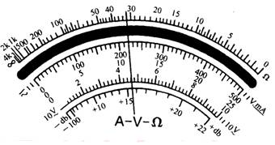
五、填空题（本题共2小题，每空3分，共15分。）
28.某同学用多用电表粗测一电阻值，选用×100倍率且操作方法正确，若这时表盘上的指针位置如图所示，则测量结果是_________Ω。
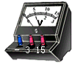
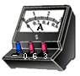

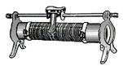
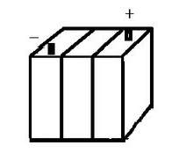
29.使用如图所示器材测量小灯泡在不同电压下的电功率，并作出小灯泡的电功率P与其两端电压的平方（U²）的关系曲线。已知小灯泡标有“6V，3W”的字样。有两种规格的直流电源，其中E₁标有“4V，0.5A”，E₂标有“8V，1A”；滑动变阻器有两种规格，其中R₁标有“10Ω，2A”，R₂标有“100Ω，20mA”。测量时要求小灯泡两端电压从零开始逐渐增大，并测出多组数据。
- 电源应选用______________（填选“E₁”或“E₂”）
- 滑动变阻器应选用______________（填选“R₁”或“R₂”）
- 甲同学把实物连成如图所示电路，闭合开关后小灯泡不亮，实验小组同学检查发现各接触良好，只是有一根导线接错了，这种接法导致小灯泡被__________(填选“短路”或“断路”)
U²/V²
P/W
o
- 接线正确后，移动滑片位置，测出多组电压、电流的数据，可得小灯泡在不同电压下的电功率，并作出相应的P-U²图象如图所示，说明电压增大到一定值时，小灯泡的阻值会_____________(填选“变大”或“变小”)
2015年高二联考试卷参考答案
水平检测
- 单选题（每小题4分，共64分）
题号 | 1 | 2 | 3 | 4 | 5 | 6 | 7 | 8 | 9 | 10 | 11 | 12 | 13 | 14 | 15 | 16
答案 | A | C | D | B | D | C | C | B | A | B | B | C | A | D | B | C

- 填空题（每空2分，共16分）
17. 2.235-2.238 、10.235 18. 负、2×10-7 19. 减少、200 20. 1.5、2

- 计算题（每小题10分，共20分）
能力检测
- 选择题（每小题5分，共20分）

题号 | 23 | 24 | 25 | 26 | 27
答案 | C | D | A | CD | AC

- 填空题（每空3分，共15分）
- 3200 29. E₂ 、R₁ 、短路 、变大

六、计算题（第30题6分，第31题9分，共,15分）

